SmartTITU 客户问答基础资料
文档编号：smarttitu-customer-faq
版本：2026-10-22 v2
适用范围：客户产品咨询与基础调用排查
本文整理账号开通、模型接入、费用说明和常见错误处理，可作为首份客服知识入库文档。各问答保留原始资料来源；实时价格、权限及已开通功能以客户当前控制台和正式交付为准。

SmartTITU 可以帮助企业做什么
SmartTITU 面向企业提供模型聚合与 Token 运营服务。TITU Hub 负责模型聚合与运营，TITU Edge 负责企业 Token 管控，TITU Work 定位为企业智能体工作平台。具体功能与开通范围以客户当前版本和正式交付为准。
来源：14.SmartTITU智信词元产品体系介绍-20261020.pdf，物理第2页。

如何注册和登录企业账号
在登录页面填写手机号和验证码，提交登录。系统根据过往手机号信息判断是否已注册。新客户会看到注册页面，按页面要求填写企业注册信息并提交，系统保存资料、完成注册后进入工作台。已经注册的客户登录成功后直接进入工作台。进入工作台后，尚未认证的企业需要继续办理企业认证，认证完成后方可领取试用套餐及订购正式套餐。
配图：enterprise-register
来源：flowchart-transposed.html，企业客户注册、登录及企业认证业务流程图。

企业注册需要填写哪些信息
新客户在注册页面按要求填写企业名称、组织机构代码证、行业、行业分类、推荐客户经理和公司地址等企业信息。填写完成后提交，系统保存企业客户资料并完成注册。具体填写要求按当前注册页面指引操作。
配图：enterprise-register
来源：flowchart-transposed.html，企业客户注册、登录及企业认证业务流程图。

企业认证如何办理
登录工作台后，系统判断企业是否已完成认证；未认证时会提示继续办理。企业可选择在线或线下认证：在线认证按页面提供的法大大或 e签宝指引完成；线下认证联系客户经理或致电热线，由客户经理受理并协助完成。企业认证完成后，方可领取试用套餐及订购正式套餐。
配图：enterprise-register
来源：flowchart-transposed.html，企业客户注册、登录及企业认证业务流程图。

如何创建 API 密钥
在企业服务门户左侧进入“服务 → API密钥”，创建并设置密钥名称。可以配置 IP 调用白名单和允许调用的模型。创建成功后及时保存，密钥仅显示一次，不要通过聊天或公开文档发送完整密钥。
来源：11.TITU Hub用户操作手册-20261009.pdf，物理第5页。

在哪里查找模型 ID
在模型广场选择已开通模型，查看并复制实际 model ID。调用请求中的 model 字段使用该 ID。可用模型、上下文长度和价格以当前模型广场展示为准。
来源：11.TITU Hub用户操作手册-20261009.pdf，物理第4页。

模型接口的基础地址是什么
模型 API 基础地址为 https://api.smarttitu.cn/v1/。Chat Completions 请求路径为 /chat/completions。请求通过 Authorization 头传入 Bearer 加实际 API 密钥，并使用已开通的 model ID。图片和视频模型的接口能力可能不同，应按对应调用示例使用。
来源：7.SmartTITU销售常见问题速查FAQ-20261008v1.pdf，物理第7页。

平台费用如何计算
资料说明平台按模型单价和实际 Token 用量计费，支持预付和后付费。模型价格、折扣、账期与结算条款请以当前控制台、书面报价和合同为准，不使用历史资料中的估算作为承诺。
来源：7.SmartTITU销售常见问题速查FAQ-20261008v1.pdf，物理第3页。

怎样查看调用用量和明细
在“服务 → 用量统计”查看调用趋势和明细。可以按 API 密钥、模型、成功或失败状态以及日期范围筛选，并按页面能力导出记录用于核对。
来源：11.TITU Hub用户操作手册-20261009.pdf，物理第6页。

忘记登录密码或企业信息需要修改怎么办
企业管理页面可查看企业信息。如需重置登录密码，或修改企业名称、地址等信息，请联系专属客户经理处理。
来源：7.SmartTITU销售常见问题速查FAQ-20261008v1.pdf，物理第2至3页。

模型调用失败时先检查哪些信息
先记录失败时间、模型 ID、密钥名称、状态码和 Request ID。检查请求地址、鉴权头、密钥权限、来源 IP 及网络。不要在反馈中提供完整密钥。根据状态码继续排查；没有状态码时先获取完整报错内容，不能把调用失败直接解释为计费问题。
来源：7.SmartTITU销售常见问题速查FAQ-20261008v1.pdf，物理第8至9页。

400 请求错误如何排查
400 通常表示请求参数错误或模型能力不支持。检查请求体结构、必填参数和 model ID；如果使用函数或工具调用，确认模型支持对应能力。
来源：7.SmartTITU销售常见问题速查FAQ-20261008v1.pdf，物理第8页。

401 鉴权失败如何排查
401 表示鉴权失败。检查请求头是否为 Authorization: Bearer 加实际密钥，确认密钥有效，并核对模型权限与 IP 白名单。不要将密钥名称误当成完整密钥。
来源：7.SmartTITU销售常见问题速查FAQ-20261008v1.pdf，物理第8页。

403 权限不足如何排查
403 表示当前密钥没有相应模型或接口的访问权限，或请求来源 IP 不在白名单。核对目标模型授权和实际出口 IP。
来源：7.SmartTITU销售常见问题速查FAQ-20261008v1.pdf，物理第8页。

404 资源不存在如何排查
404 可能与 model ID 或请求路径错误有关。对照模型广场中的实际模型 ID 和对应接口示例，检查基础地址和请求路径是否重复或缺失。
来源：7.SmartTITU销售常见问题速查FAQ-20261008v1.pdf，物理第8页。

429 限流如何处理
429 通常表示触发每分钟请求数 RPM 或每分钟 Token 数 TPM 限制。降低请求频率或错峰调用；容量需求较大时联系客户经理申请调整。实际限额以账号及密钥配置为准。
来源：7.SmartTITU销售常见问题速查FAQ-20261008v1.pdf，物理第8页。

500 或 503 服务异常如何处理
500 或 503 可能是平台或上游暂时异常。可以稍后重试；503 也可能表示当前模型没有可用推理渠道。持续发生时提供调用时间、模型 ID 和 Request ID 联系技术支持。
来源：7.SmartTITU销售常见问题速查FAQ-20261008v1.pdf，物理第8至9页。

504 或请求超时如何排查
检查本机和服务器的网络，尝试缩短输入后重试。如果持续超时，记录模型 ID、失败时间和 Request ID，联系技术支持协助定位。不要仅凭超时判断模型或平台一定故障。
来源：7.SmartTITU销售常见问题速查FAQ-20261008v1.pdf，物理第8至9页。

如何联系人工客服
可联系专属客户经理，或拨打服务热线 4008841883，发送邮件至 help@china-entercom.net。反馈时提供公司与联系人信息、问题描述、调用时间、模型 ID 和 Request ID，不发送完整 API 密钥。
来源：7.SmartTITU销售常见问题速查FAQ-20261008v1.pdf，物理第13至14页。

企业注册与认证流程图
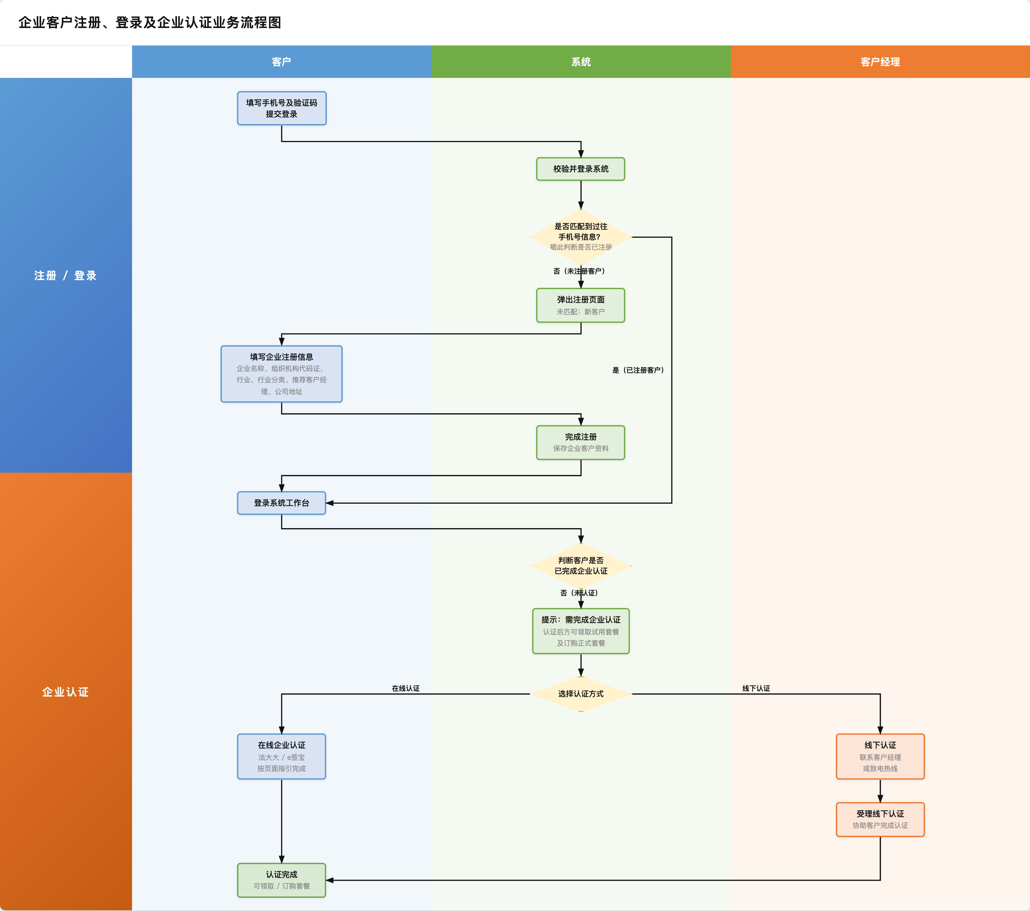
来源：flowchart-transposed.html，企业客户注册、登录及企业认证业务流程图。

